ЛАБОРАТОРНА РОБОТА №2. Розробка та навчання згорткової нейронної мережі

1. Посилання на репозиторій GitHub: ai-programming-labs
2. Мета: Навчитися реалізовувати згорткову нейронну мережу, цикл її навчання та валідації, оцінювати якість класифікації й зберігати найкращу модель.
3. Опис датасету, моделі та середовища виконання:
Дані для навчання складаються з 9 зображень, а для валідації — з 3 зображень.
Датасет було завантажено з підготовленого у лабораторній роботі №1 файлу dataset_splits.npz замість стандартних папок.
Середовище виконання: редактор Visual Studio Code, мова програмування Python 3.
Використані бібліотеки: PyTorch, torchvision, matplotlib.
Модель: згорткова нейронна мережа (CNN) на базі тензорів PyTorch.
4. Опис алгоритму та ключових етапів програмної реалізації:
Для пакетної обробки зображень використовувалася типова форма тензора: N × C × H × W (розмір batch, кількість каналів, висота та ширина).
Під час прямого проходу (forward pass) вхідні тензори послідовно проходили через шари мережі, утворюючи прогноз.
Для багатокласової класифікації та обчислення втрат використовувалася функція cross-entropy.
Навчання моделі тривало 10 епох.
Для коректної роботи шарів мережі та відключення обчислення градієнтів під час валідації використовувалися режими model.train() та model.eval().
Лістинг програми 2.1
import torch
import torch.nn as nn
import torch.optim as optim
from pathlib import Path
from PIL import Image
from torch.utils.data import DataLoader, Dataset
from torchvision import transforms
import matplotlib.pyplot as plt
from sklearn.metrics import accuracy_score, precision_score, recall_score, confusion_matrix
import copy
import numpy as np

# Пристрій для обчислень (CPU або GPU)
device = torch.device("cuda" if torch.cuda.is_available() else "cpu")

# 1. Підготовка трансформацій для датасету з Лабораторної роботи №1
# Приводимо зображення до розміру 224x224 та переводимо у тензор
transform = transforms.Compose([
transforms.Resize((224, 224)),
transforms.ToTensor(),
transforms.Normalize(mean=[0.485, 0.456, 0.406], std=[0.229, 0.224, 0.225])
])

# 2. Механізм DataLoader з розбиттям, збереженим у Лабораторній роботі №1
class ImagePathDataset(Dataset):
def __init__(self, image_paths, labels, transform=None):
self.image_paths = image_paths
self.labels = labels
self.transform = transform

def __len__(self):
return len(self.image_paths)

def __getitem__(self, index):
image_path = LAB1_DIR / Path(str(self.image_paths[index]).replace("\\", "/"))
with Image.open(image_path) as image:
image = image.convert("RGB")
if self.transform is not None:
image = self.transform(image)
return image, int(self.labels[index])

LAB1_DIR = Path(__file__).resolve().parent.parent / "ai-programming-labs"
with np.load(LAB1_DIR / "dataset_splits.npz") as split_data:
classes = split_data["classes"].tolist()
train_dataset = ImagePathDataset(split_data["X_train"], split_data["y_train"], transform)
val_dataset = ImagePathDataset(split_data["X_val"], split_data["y_val"], transform)
test_dataset = ImagePathDataset(split_data["X_test"], split_data["y_test"], transform)

train_loader = DataLoader(train_dataset, batch_size=32, shuffle=True)
val_loader = DataLoader(val_dataset, batch_size=32, shuffle=False)
test_loader = DataLoader(test_dataset, batch_size=32, shuffle=False)

num_classes = len(classes)

# 3. Базова CNN щонайменше з двома згортковими блоками
class SimpleCNN(nn.Module):
def __init__(self, num_classes):
super(SimpleCNN, self).__init__()
# Перший блок
self.block1 = nn.Sequential(
nn.Conv2d(in_channels=3, out_channels=16, kernel_size=3, padding=1),
nn.ReLU(),
nn.MaxPool2d(kernel_size=2, stride=2)
)
# Другий блок
self.block2 = nn.Sequential(
nn.Conv2d(in_channels=16, out_channels=32, kernel_size=3, padding=1),
nn.ReLU(),
nn.MaxPool2d(kernel_size=2, stride=2)
)
# Повнозв'язні шари (224 -> 112 -> 56)
self.fc = nn.Sequential(
nn.Flatten(),
nn.Linear(32 * 56 * 56, 128),
nn.ReLU(),
nn.Linear(128, num_classes)
)

def forward(self, x):
x = self.block1(x)
x = self.block2(x)
x = self.fc(x)
return x

model = SimpleCNN(num_classes=num_classes).to(device)

criterion = nn.CrossEntropyLoss()
optimizer = optim.Adam(model.parameters(), lr=0.001)

# 4. Явний цикл train/validation
num_epochs = 10
train_losses, val_losses = [], []
train_accs, val_accs = [], []

best_model_wts = copy.deepcopy(model.state_dict())
best_val_acc = 0.0

for epoch in range(num_epochs):
# --- TRAIN ---
model.train()
running_loss, correct, total = 0.0, 0, 0
for x, y in train_loader:
x, y = x.to(device), y.to(device)

optimizer.zero_grad() # Обнулення градієнтів
logits = model(x) # Forward
loss = criterion(logits, y) # Loss
loss.backward() # Backward
optimizer.step() # Optimizer step

running_loss += loss.item() * x.size(0)
_, preds = torch.max(logits, 1)
correct += torch.sum(preds == y.data).item()
total += y.size(0)

train_losses.append(running_loss / total)
train_accs.append(correct / total)

# --- VALIDATION ---
model.eval()
val_loss, correct, total = 0.0, 0, 0
with torch.no_grad(): # Відключення обчислення градієнтів
for x, y in val_loader:
x, y = x.to(device), y.to(device)
logits = model(x)
loss = criterion(logits, y)
val_loss += loss.item() * x.size(0)
_, preds = torch.max(logits, 1)
correct += torch.sum(preds == y.data).item()
total += y.size(0)

epoch_val_loss = val_loss / total
epoch_val_acc = correct / total
val_losses.append(epoch_val_loss)
val_accs.append(epoch_val_acc)

# 5. Збереження ваг найкращої моделі за валідаційною метрикою
if epoch_val_acc > best_val_acc:
best_val_acc = epoch_val_acc
best_model_wts = copy.deepcopy(model.state_dict())
torch.save(model.state_dict(), 'best_model.pth')

print(f"Epoch {epoch+1}/{num_epochs} | Train Loss: {train_losses[-1]:.4f} | Val Acc: {val_accs[-1]:.4f}")

# Завантажуємо найкращу модель для тестування
model.load_state_dict(best_model_wts)

# 6. Графіки loss та accuracy
plt.figure(figsize=(12, 5))
plt.subplot(1, 2, 1)
plt.plot(train_losses, label='Train Loss')
plt.plot(val_losses, label='Val Loss')
plt.legend()
plt.title('Loss per Epoch')

plt.subplot(1, 2, 2)
plt.plot(train_accs, label='Train Acc')
plt.plot(val_accs, label='Val Acc')
plt.legend()
plt.title('Accuracy per Epoch')
plt.show()

# 7. Оцінка на test-наборі
model.eval()
all_preds, all_labels, all_images = [], [], []

with torch.no_grad():
for x, y in test_loader:
x, y = x.to(device), y.to(device)
logits = model(x)
_, preds = torch.max(logits, 1)
all_preds.extend(preds.cpu().numpy())
all_labels.extend(y.cpu().numpy())
all_images.extend(x.cpu().numpy()) # зберігаємо для візуалізації

print("Accuracy:", accuracy_score(all_labels, all_preds))
print("Precision (macro):", precision_score(all_labels, all_preds, average='macro', zero_division=0))
print("Recall (macro):", recall_score(all_labels, all_preds, average='macro', zero_division=0))
print("Confusion Matrix:\n", confusion_matrix(all_labels, all_preds))

# 8. Показ 5 правильних і 5 помилкових прогнозів
correct_idx = np.where(np.array(all_preds) == np.array(all_labels))[0]
incorrect_idx = np.where(np.array(all_preds) != np.array(all_labels))[0]

def imshow(img, title):
# Денормалізація для візуалізації
img = img.transpose((1, 2, 0))
mean = np.array([0.485, 0.456, 0.406])
std = np.array([0.229, 0.224, 0.225])
img = std * img + mean
img = np.clip(img, 0, 1)
plt.imshow(img)
plt.title(title)
plt.axis('off')

# Візуалізація правильних прогнозів
plt.figure(figsize=(15, 3))
for i, idx in enumerate(correct_idx[:5]):
plt.subplot(1, 5, i+1)
title = f"True: {all_labels[idx]} | Pred: {all_preds[idx]}"
imshow(all_images[idx], title)
plt.suptitle('Correct Predictions')
plt.show()

# Візуалізація помилкових прогнозів
plt.figure(figsize=(15, 3))
for i, idx in enumerate(incorrect_idx[:5]):
plt.subplot(1, 5, i+1)
title = f"True: {all_labels[idx]} | Pred: {all_preds[idx]}"
imshow(all_images[idx], title)
plt.suptitle('Incorrect Predictions')
plt.show()

5. Результати експериментів:
- Графік «Loss per Epoch» демонструє, що показник Train Loss поступово падає майже до нуля.
- При цьому показник Val Loss після 3-ї епохи починає різко зростати.
- Графік «Accuracy per Epoch» показує досягнення ідеального показника Train Acc (1.0 або 100%).
- При цьому показник Val Acc завмирає на рівні близько 0.33 (33%).
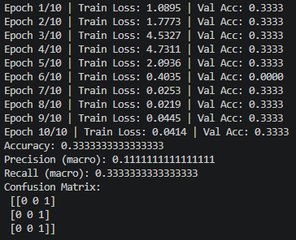

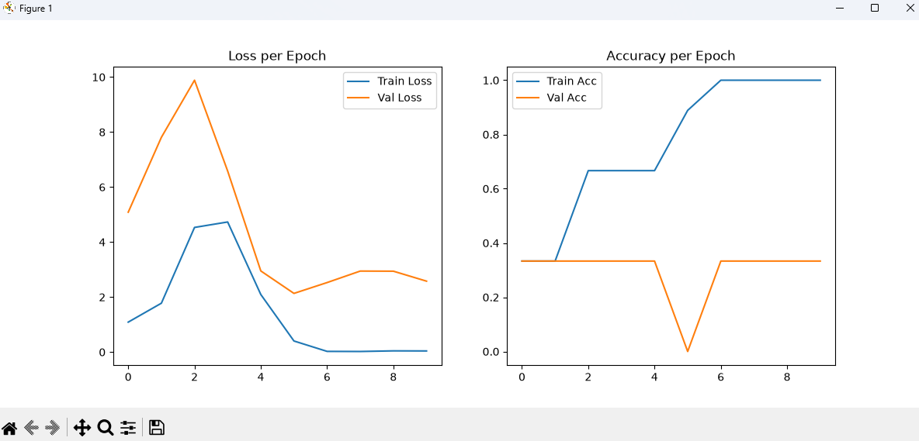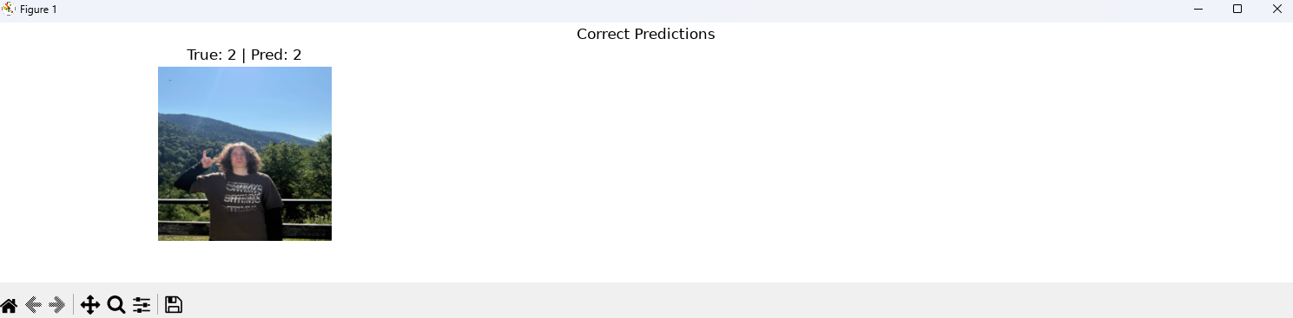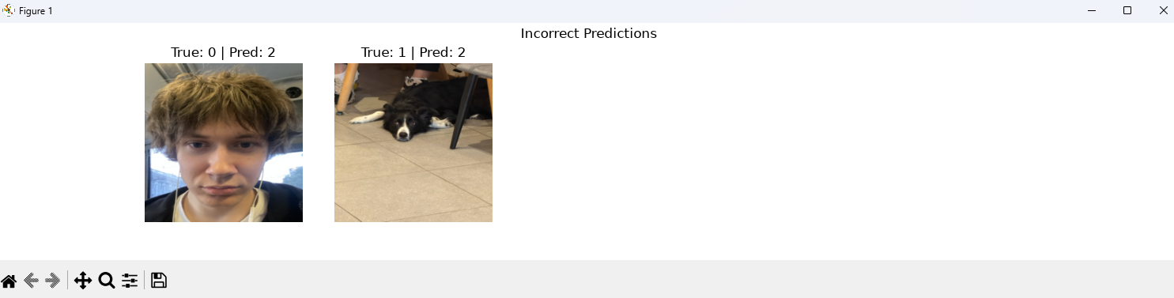
6. Аналіз отриманих результатів і висновок:
- Отримані на графіках результати є типовою ознакою перенавчання (overfitting).
- Перенавчання виникає, коли модель добре описує навчальні приклади, але гірше працює на нових даних.
- Головною причиною такої поведінки є використання надто малої кількості даних (лише 9 навчальних зображень).
- Для усунення цієї проблеми у майбутньому потрібно значно збільшити обсяг навчальної вибірки та застосувати аугментацію даних.
- Під час експерименту ваги найкращої моделі були збережені за валідаційною метрикою.
7. Відповіді на контрольні запитання:
- Що таке тензор і яка форма тензора зображень типова для PyTorch? Тензор узагальнює поняття скаляра, вектора і матриці на довільну кількість вимірів. Типовою формою для зображень є N × C × H × W.
- Які параметри визначають роботу згорткового шару? Ключовими параметрами згортки є розмір ядра, stride, padding, кількість вхідних і вихідних каналів.
- Для чого потрібна функція втрат? Вона перетворює різницю між прогнозом і правильними мітками на скаляр, який оптимізується.
- Що відбувається під час backward pass? Автоматичне диференціювання обчислює градієнти функції втрат за параметрами моделі. Після цього оптимізатор змінює параметри у напрямку зменшення втрат.
- Чим епоха відрізняється від batch? Одна епоха означає проходження всієї навчальної вибірки. Batch — це пакет даних, яким дані подаються для ефективного використання векторизованих обчислень.
- Навіщо використовувати model.train() і model.eval()? Ці режими важливі для шарів, поведінка яких залежить від режиму, зокрема Dropout і BatchNorm.
- Як за графіками визначити можливе перенавчання? Типова ознака — продовження покращення train loss при погіршенні validation loss.
- Чому accuracy може бути недостатньою метрикою? Accuracy показує частку правильних прогнозів, але при дисбалансі класів може вводити в оману.

